FEM TEMPS  AMB  L’ESTACIÓ METEOROLÒGICA  I  ELS PC TABLETS | 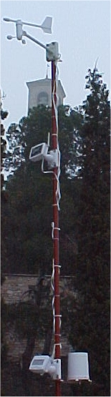

ALUMNE/A.................................................................

CONCEPTE ASSIGNAT .........................................

DATA...............................................

- CICLE MITJÀ | - CICLE SUPERIOR
Activitats prèvies.
- Tipus de trobada: multiàrees (socials, naturals, català, informàtica, matemàtiques, anglès, ...)
- Explicació del títol del dossier.
- Comentari del què en saben al respecte.
- Diferenciar termes: temperatura/calor, temps/clima, ...
- Dòmino del vocabulari bàsic. Assignar a cada alumne un concepte o terme meteorològic. (Al final es munta el joc i cada alumne/a explica el significat del seu concepte).
- Obrir una carpeta als Meus documents amb el nom meteor.
- Importar el document fem_temps amb el Windows Journal.

Observació directa de l’estació meteorològica.
- Identificació dels elements de l’estació que s’observen des de l’exterior de l’escola.
- Comentari de la instal·lació.
- Comentari dels elements de l’estació que localitzem a l’interior de l’escola.

Desenvolupament del dossier.

Accedir a la web del Servei Educatiu de l’Urgell, des de la web de la Zer.
http://www.xtec.cat/zerelsio/index2.htm
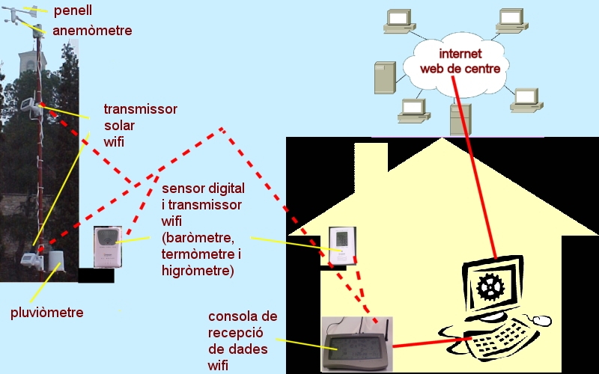
- Explicació de la imatge.

- Comentari de cadascun dels apartats de l’espai:
http://www.xtec.cat/crp-urgell/meteor/

- Omplir la taula.

ELEMENTS CLIMÀTICS | DEFINICIÓ
Temperatura
Humitat
Pressió
Precipitacions
Vent

- Omplir la taula.

FACTORS CLIMÀTICS | DEFINICIÓ
Latitud
Altitud
Distància al mar

- Omplir la taula.
ELS APARELLS METEOROLÒGICS

Aparell | Per a què serveix? | Unitat

- Realitzar activitats on line.
http://www.edu365.cat/primaria/muds/socials/tempsclima/index.htm
Diferenciar temps/clima. Elements climàtics. Factors climàtics.

http://www.edu365.cat/eso/muds/ciencies/termometres/index.htm
Termòmetres.

- Omplir la taula.

REGISTRE DE DADES METEOROLÒGIQUES

 | Dia | Hora

Temperatura
Humitat relativa de l’aire
Pressió atmosfèrica

Velocitat del vent
Direcció del vent
Precipitacions totals

Temperatura interior
Humitat relativa de l’aire interior

- Omplir la taula.

REGISTRE DE TEMPERATURA MÀXIMA/MÍNIMA/MITJANA

Dia de la setmana | Màxima | Mínima | Mitjana

- Fer el gràfic amb l’Excel.

- Realitzar activitats on line
http://www.edu365.com/primaria/muds/socials/meteocom/comar.htm
Joc mapa del temps.

- Dibuixar un símbol per a cada concepte.

Estat del cel
Cel seré | Núvols i clarianes | Ennuvolat

Meteors
Pluja | Xàfec | Tempesta | Nevada | Boira | Boirina

Intensitat del vent
Fluix | Moderat | Fort

Temperatura
Puja | Es manté | Baixa

- Navegar per aquestes webs. Copiar i pegar la Rosa dels vents.
http://www.bellera.org/molins/vent_velocitat_beaufort.htm
http://smc.gencat.net/pagines/mar/rosa.htm

- Consultar el climograma de la web del S. E de l’Urgell i elaborar el de la Noguera.

MESOS | PRECIP(l/m²) | TEMP(ºC)
gener | 19 | 5
febrer | 18 | 7
març | 27 | 11
abril | 37 | 14
maig | 46 | 18
juny | 40 | 22
juliol | 17 | 25
agost | 24 | 24
setembre | 34 | 21
octubre | 34 | 15
novembre | 30 | 9
desembre | 26 | 5
 |  | 176
Prec. anual | 352 | l/m²
Precip. mitjana mensual
 | 29,3 | l/m²
Temp mitjana anual
 | 14,7 | ºC

- Consultar aquestes webs i anotar la predicció per demà.
http://www.meteocat.com/marcs/marc_prediccio.html
http://www.tvcatalunya.com/eltemps/

...................................................................................................................................................

...................................................................................................................................................

...................................................................................................................................................

...................................................................................................................................................

...................................................................................................................................................

...................................................................................................................................................

Altres.
- Consultar aquestes webs
- GEONAMES:
http://www.geonames.org/
Cercador que conté 6 milions de dades geogràfiques (noms, altitud, població i altres). Permet la localització d'un lloc a través del codi postal. Permet conèixer ràpidament les coordenades geagràfiques de la localitat.

- MESURA D'ALTITUDS. Consejo Superior Geogràfico (Ministeri de Foment):
http://www.idee.es/show.do?to=pideep_app_altitudes.CA
Eina que permet trobar l'altitud sobre el nivell del mar d'un edifici en concret.

http://www.xtec.net/~msolduga/menu/finestra/socials.htm#clima
Mural del Clima i la vegetació/ Adreces d’interès/ Activitats.

